第8课 财政与税收
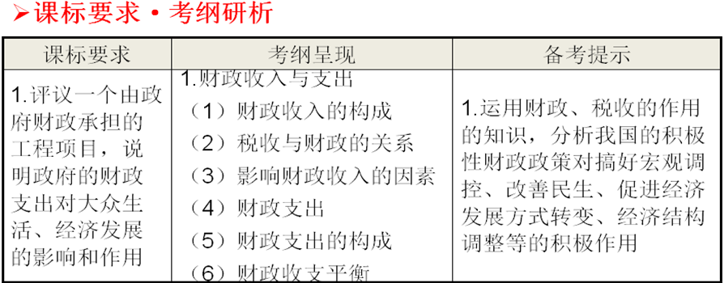
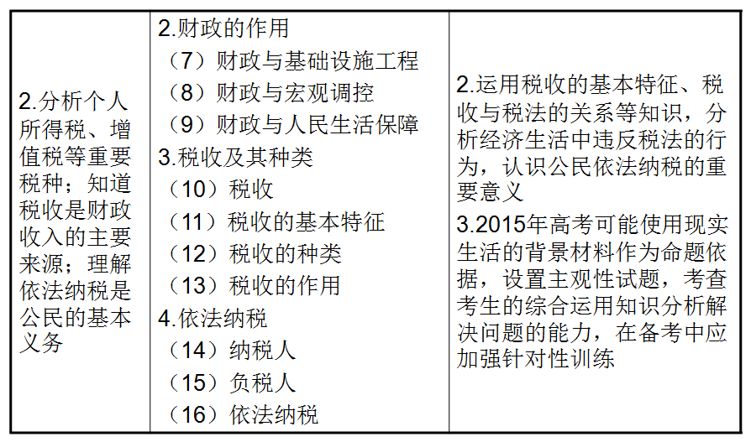
- 知识梳理·自主预习
- 考点梳理
一、财政收支及财政的作用
1.财政收入
（1）含义：国家通过一定的形式和渠道筹集起来的资金。
（2）构成：税收收入、利润收入、债务收入以及其他收入。其中，税收是国家组织财政收入最普遍的形式，是财政收入最重要的来源。（考点1、2）
（3）影响因素：主要是经济发展水平和分配政策。（考点3）
①经济发展水平对财政收入的影响是基础性的；
②国家应制定合理的分配政策，既保证国家财政收入稳步增长，又促进企业的持续发展和人们生活水平的不断提高。
2.财政支出（考点4、5）
（1）含义：国家对筹集的财政资金进行分配和使用。
（2）构成：经济建设支出，科学、教育、文化、卫生事业支出，行政管理和国防支出，社会保障支出，债务支出。
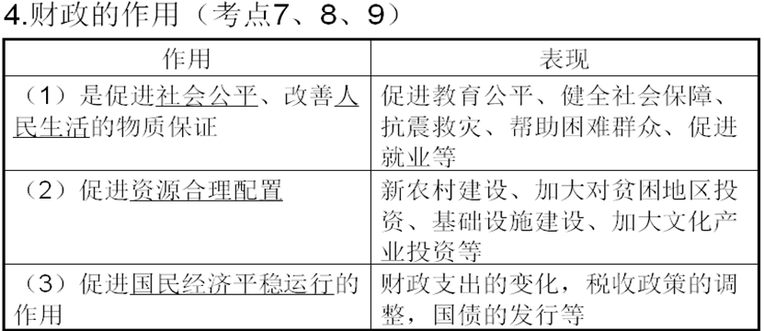
二、征税和纳税
1.税收及其种类（考点10、11、12）
（1）含义：国家为实现其职能，凭借政治权力，依法取得财政收入的基本形式。
（2）基本特征：强制性、无偿性和固定性。这是税收区别于其他财政收入形式的主要标志。税收的三个基本特征是紧密联系、不可分割的。
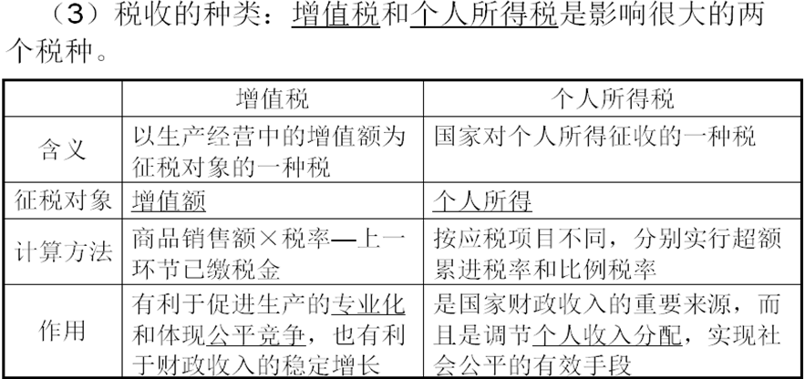
2.依法纳税是公民的基本义务
（1）依法纳税的必要性。（考点16）
①由我国的税收性质决定。在我国，税收是取之于民、用之于民，国家利益、集体利益、个人利益在根本上是一致的。
②国家各项职能的实现，必须以社会各界缴纳的各种税收作为物质基础。
③依法纳税是公民的义务。每个公民在享受国家提供的各种服务的同时，必须承担义务，自觉诚信纳税。
（2）违反税法的行为：偷税、欠税、骗税、抗税。
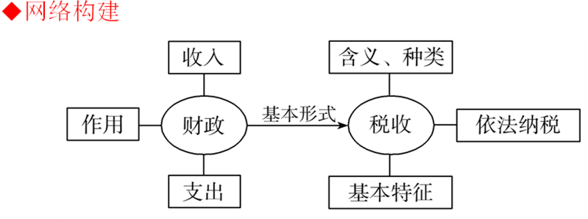
- 核心考点·题眼突破
核心考点1 财政及其作用
- 题眼突破
1.影响财政收入的因素
（1）经济发展水平：对财政收入的影响是基础性的，二者是根与叶、源与流的关系。只有经济不断发展，才能保障财政收入持续增加。
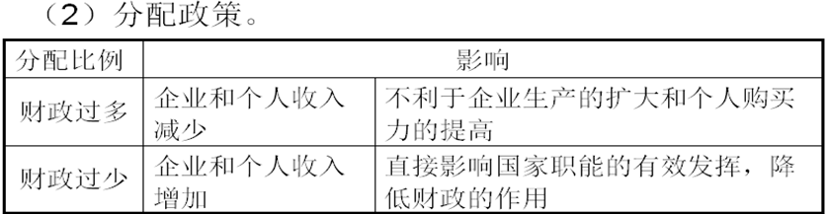
（3）解决措施：在经济发展的基础上，制定合理的分配政策，既保证国家财政收入稳步增长，又促进企业的持续发展和人民生活水平的不断提高。
2.正确理解财政的作用
（1）财政与基础设施工程：
①国家财政具有促进资源合理配置的作用。
完全由市场配置资源，会导致投入某些行业、地区的资源严重不足，影响社会经济生活的正常运行与发展。国家通过财政支持这些行业和地区的建设，有助于资源的合理配置。
②基础设施工程需要财政支持的必要性。
能源、交通运输、邮电通信、水利等基础设施工程，需要大量的资金投入，建设周期长，投资风险大，需要国家财政的支持。
（2）财政与宏观调控：
财政是国家宏观调控的重要经济手段。财政能够实现社会总供给与总需求基本平衡，促进国民经济平稳运行。国家通过对财政收支水平的控制，促进经济增长。
（3）财政与人民生活保障：
①国家财政是促进社会公平、改善人民生活的物质保障。
②财政通过国民收入的再分配，缩小收入分配差距，促进教育公平，建立社会保障体系与基本医疗卫生制度，保障和提高人民生活水平，推动建设社会主义和谐社会。
- 学习小贴士
从材料关键词分辨财政的作用
（1）凡是看到社会保障类的材料，可以认定为财政是促进社会公平、改善人民生活的物质保障。
（2）凡是看到工程建设类的材料，可以认定为财政具有促进资源合理配置的作用。
（3）凡是看到财政政策、税率调整等一类的材料，可以认定为财政具有促进国民经济平稳运行的作用。
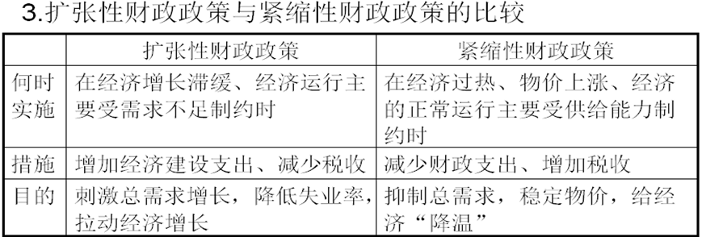
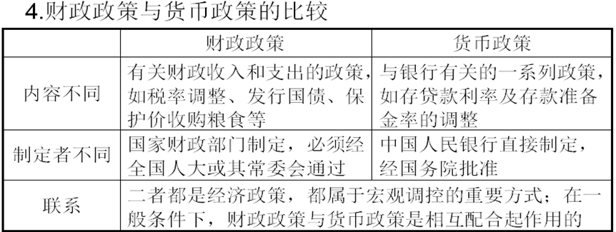
- 学习小贴士
要综合把握财政政策与货币政策
（1）财政政策与货币政策是相互配合起作用的。要区分哪些是财政政策，哪些是货币政策。
（2）财政支出、财政政策、财政的作用三者相互关联，要从财政支出分析财政的作用，实施的是什么样的财政政策。
（3）要将财政政策与国家的宏观调控结合起来。
- 真题调研
命题角度1 影响财政收入增长的因素
1.（2012·广东）对下图解析正确的是 （ ）
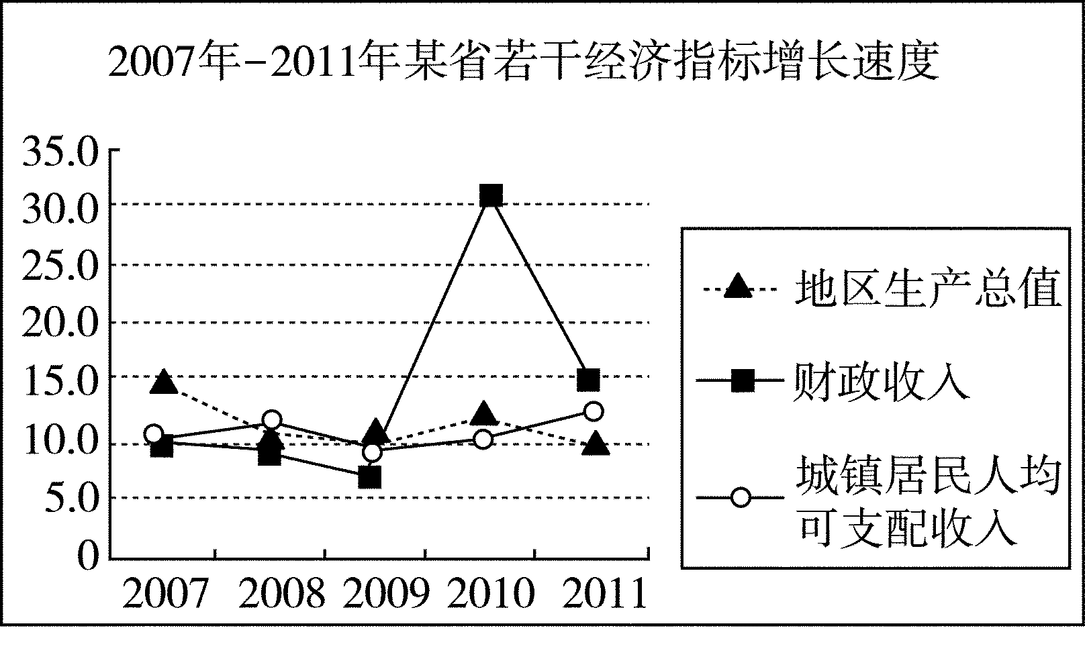
A.该省财政收入是随着居民收入水平的增长而增长的B.该省地区生产总值应与居民收入水平保持同步增长
C.该省财政收入快速增长是地区生产总值增长的基础D.该省财政收入的比重过大不利于个人购买力的增加
【解析】 解答本题的关键在于两点，一是收入影响消费、消费反作用于生产；二是明确财政与经济发展的关系。图示显示：从2010年到2011年，居民收入增幅提高，而财政收入增幅下降，A不符合题意；B项错在“同步增长”；C项颠倒了财政收入与地区生产总值的关系；D项正确看到了财政增幅超过居民收入增幅对消费增长带来的不利影响，入选。
【答案】 D
命题角度2 财政的作用
2.（2013·新课标全国Ⅱ）当前我国农业补贴的重心已由流通环节向生产环节、由消费者向生产者转变，初步形成了支持价格、直接补贴和一般服务支持相结合的农业补贴模式。我国农业补贴重心转变的目的在于 （ ）
①增加农业生产者收入 ②优化农产品需求结构③缩小农产品供需缺口 ④稳定农产品市场供给
A.①③ B.①④ C.②③ D.②④
【解析】 本题综合考查宏观调控、农业发展、社会再生产环节等知识。农业补贴从流通环节向生产环节转变，说明国家运用财政手段促进农业发展。材料中的补贴模式增加了农业生产者的收入，①正确；材料强调的是增加生产供给，不是需求，故②错误；③说法不确切，供求不平衡，并不能体现供需缺口；增加农业生产环节补贴，有利于发展农业生产，稳定市场供给，故④正确。
【答案】 B
命题角度3 财政政策
3.（2013·新课标全国）财政政策是我国重要的宏观调控手段。2013年我国继续实施积极的财政政策，安排财政赤字1.2万亿元。在风险可控的前提下，适度的财政赤字可以（ ）
A.扩大社会总需求，促进经济增长 B.减轻企业的税负，改善经济结构
C.优化预算的结构，完善社会保障 D.增加社会总供给，扩大居民消费
【解析】 本题考查积极的财政政策的作用。财政赤字即国家的财政支出大于财政收入，国家扩大财政支出在市场形成社会总需求，从而促进经济增长，拉动生产，故A项正确；B项中的税负的减少不是财政赤字造成的结果，排除；C项与题目无关，排除；财政支出形成的是社会需求增加，D项与题意不符，排除。
【答案】 A
- 解题模板
民生热点类选择题解题方法
- 典例解析
陕西省最低工资标准从2013年1月1日起进行调整，以提高企业职工的收入水平，保障低收入职工基本生活。建立最低工资保障制度 （ ）
①是适应社会主义市场经济发展要求的重要举措 ②是充分保障劳动者合法权益的重要举措
③有利于促进社会公平，维护社会稳定 ④是再分配更加注重公平的重要体现
A.①③ B.①②④ C.①③④ D.②③④
【解析】 本题宜用概念判断法和排除法。建立最低工资保障制度是初次分配中实现分配公平的重要举施，有利于调动劳动者的积极性，符合市场经济的规律。②与题干无关，④说法不符合题意，工资分配属于初次分配。
【答案】 A
【方法技巧】 依托民生热点型选择题是高考政治试卷上非常普遍的一种题型。背景材料涉及经济、政治、文化、社会生活的各个领域，通常以与人们生活、生产息息相关的时政热点为切入点。主要考查经济生活模块中的价格、消费、分配、市场调节与宏观调控、财政与税收、科学发展观等知识；政治生活模块中的政府、党、人大等方面的知识；生活与哲学模块中的唯物论、辩证法及社会历史观等方面的内容。
解答此类试题，要紧紧把握“民生”这一主线。分析材料是围绕民生的哪些方面展开的，是围绕采取的措施对民生产生的影响，还是围绕不同主体与民生的关系，另外，还要分析材料蕴涵的本质及规律性的东西。
- 举一反三
“结构性减税”是针对特定税种、基于特定目的而实行的税负水平削减，是“有增有减、结构性调整”的一种税制改革方案。从去年起中国税改大幕就已开启：提高个税起征点，使一大批工薪族增加了收入；提高增值税起征点，有效减轻了企业税负，为小微型企业助力……实行结构性减税（ ）
①意味着我国的税收将大幅下降 ②有利于促进经济增长和就业 ③是运用行政手段调控经济的重要体现 ④是实施积极的财政政策的表现 A.①② B.②④ C.①③ D.③④
【解析】 本题可以使用概念判断法和排除法。首先要明确什么是结构性减税。结构性减税是对不同行业的的税收有增有减，并不意味着我国税收会大幅下降，故①错误，排除；结构性减税属于国家运用经济手段进行宏观调控，故③错误，排除。
【答案】 B
核心考点2 征税与纳税
- 题眼突破
1.理解税收的三个基本特征
（1）税收的强制性要求做到两个“必须”：纳税人必须依法纳税；税务机关必须依法征税。
（2）税收具有无偿性，即国家取得税收收入，既不需要返还给纳税人，也不需要对纳税人直接付出任何代价。在我国，税收取之于民、用之于民。
（3）税收的固定性是相对的。随着社会经济条件的变化，具体的征税标准经国家有关部门批准是可以改变的。
（4）税收的三个基本特征紧密联系、不可分割，统一于税法。如下图所示：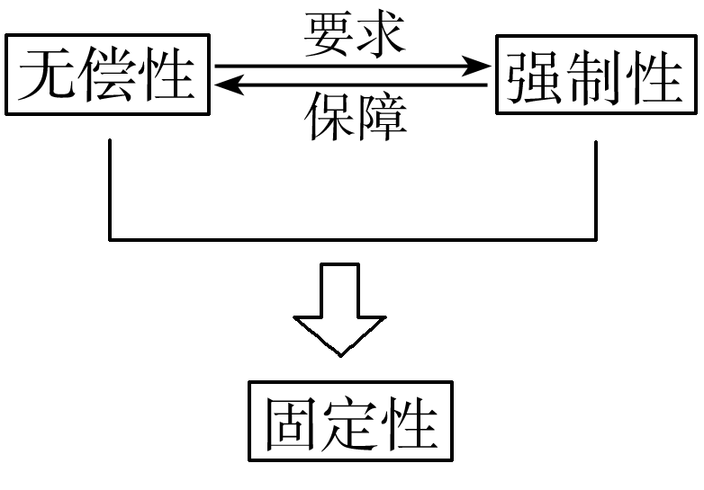
2.税收的一般作用（考点13）
（1）税收是组织财政收入的基本形式。
（2）税收是调节经济的重要杠杆。国家通过税种和税目的设置、税率的调整等，调节社会经济运行。
（3）税收是国家实现经济监督的重要手段。
（4）税收具有维护国家政权的作用。
- 学习小贴士
高考对税收的主要考查点
高考中对税收的考查会集中在税收的作用和不同税种税率的调整上，要特别注意：
税制改革的目的是为了更好地发挥税收对经济的调节作用。税率调整属于财政政策，不是货币政策。
3.纳税人和负税人（考点14、15）
（1）纳税人：是纳税义务人的简称，也称纳税主体，是指税法上规定的直接负有纳税义务的单位和个人。
（2）负税人：是指税款的实际承担者或负担税款的经济主体，是税收的最终负担者。
（3）二者都是承担纳税义务的经济主体。纳税人自己负担税款时，纳税人即负税人；纳税人将税款转嫁给他人时，则不是负税人。
4.公民依法纳税
（1）为什么要依法纳税？
①从税收的地位看，税收是国家财政收入最重要的来源。
②从税收的作用看，税收为国家存在和发展提供物质保障。国家各项职能的实现必须以社会各界缴纳的各种税收作为物质基础。
③从我国税收的性质看，在我国，国家利益、集体利益、个人利益在根本上是一致的，我国税收取之于民、用之于民的性质决定了公民必须依法纳税。
④从公民的权利与义务的关系看，公民在享受国家提供的各种服务的同时，必须承担自觉诚信纳税的义务。
（2）怎样更好地依法纳税？
①从国家方面讲，应该完善相应的法律制度，加强税收征管，不断提高征税人员的素质。
②从公民的自身讲，应该增强纳税人意识，自觉履行纳税义务，并积极关注国家对税收的征管和使用。
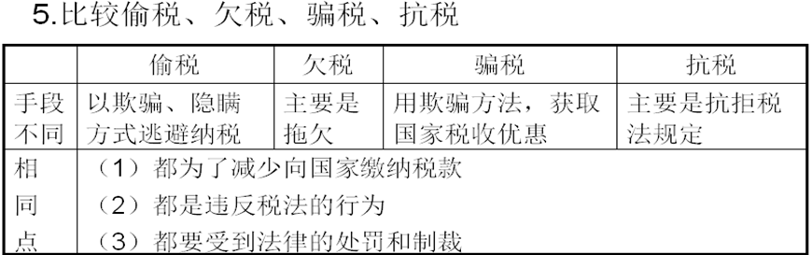
- 真题调研
命题角度1 税收的作用
4.（2013·四川）S市是我国营业税改为增值税的试点城市。截止2012年底，该市共有15.9万户企业纳入“营改增”试点范围，其中九成企业税负减轻。2013年1月，国务院决定选择交通运输业和6个现代服务业在全国推广“营改增”。“营改增”的积极效应是 （ ）
①优化国家税种结构，拓宽财政收入来源 ②降低企业税收成本，增强企业发展能力
③促进第三产业发展，有益经济结构调整④完善国家财税制度，强化财政支出约束
A.①② B.①④ C.②③ D.③④
【解析】 “营改增”的积极效应！注意是“积极”，“营改增”的初衷就是减轻企业税负，让企业轻装上阵，通过国家的宏观调控手段（经济手段中的财税政策），有目的有指向有针对的对部分行业作结构调整。
【答案】 C
命题角度2 违反税法的行为
5.（2013·重庆）国家在餐饮行业推行刮奖发票，消费者就餐后索要发票就有中奖可能，若餐馆拒绝开具发票，可向税务机关举报。关于刮奖发票，正确判断是 （ ）
A.推行刮奖发票的主要目的是促进消费 B.对无需报销的就餐者可以不开具发票
C.提供刮奖发票可显著增强餐馆竞争力 D.索要和提供餐饮发票利于减少税收流失
【解析】 发票是税务机关进行税务管理的基础和依据，推行刮奖发票，主要是为了减少税收流失，并不是为了促进消费，故A不选，发票是消费者维权的凭据，故B说法不恰当，提供刮奖发票并不会显著增强餐馆的竞争力，故C不选，只有D正确切题，故选之。
【答案】 D
- 解题模板
关于财政和税收作用的主观题解题方法
- 典例解析
阅读下列材料，结合所学知识回答问题。
我国近几年结构性减税的内容
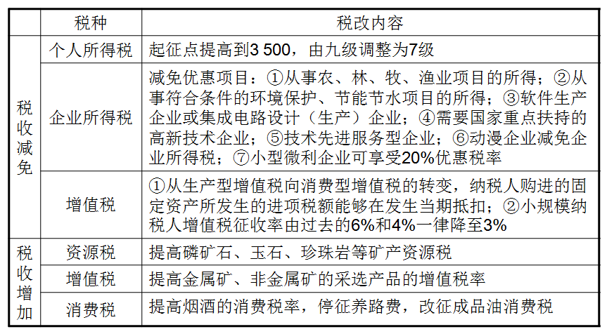
结合上述材料，运用《经济生活》知识，说明我国实施结构性减税的意义。
【解析】 回答时要根据材料，认真阅读图表，根据税收减免与税收增加、不同税种各自所具有的意义，分别运用《经济生活》知识，说明我国实施结构性减税的意义，切忌笼统回答。
【答案】 结构性减税是国家实施积极财政政策，进行宏观调控政策的重要内容，它在改善人民生活、促进资源合理配置和国民经济平稳运行方面发挥了重大作用。具体表现在：
（1）促进节能减排，保护环境，转变经济增长方式，促进可持续发展。对矿产资源税和烟酒增税及对成品油的收税，促使了人们对资源的合理利用，有利于保护环境。
（2）促使了技术革新和产业升级，改增值税为消费税，不仅避免了重复征税，鼓励了企业增加固定资产投资，鼓励企业向资金、技术密集型发展；对高新技术企业的减免，有利于促使企业自主创新，有利于产品和产业升级。
（3）促进了企业的发展，提高了企业的竞争力，促进了企业经济的复苏。企业所得税的减免和增值税转型，减轻了企业的负担，增加了企业的收入，促进了企业的发展。
此类问题的常见设问方式有：
（1）运用经济生活知识，说明政府加大公共财政对民生支出的依据。
（2）为什么要加强公共财政向民生倾斜、让人民共享改革发展成果？
（3）说明国家财政的作用。（有时设问财政的某一方面的作用，角度更小。）
（4）运用经济生活知识，简要分析结构性减税对我国经济生活的影响。
（5）运用经济生活知识，说明营业税改征增值税的意义。
回答此类问题，要注意综合把握财政的作用、财政政策的表现、税收的作用、财政对促进公平的意义等基础知识点。同时要注意结合材料，从材料和设问中抓住回答问题的方向。
- 举一反三
材料一 城镇化率通常指一个地区常住于城镇的人口占该地区总人口的比例。城镇化过程是一个资源重新配置的过程。据有关专家预测，在我国，城镇化率每增加1个百分点，就意味着约有2 000万农村人口进入城镇生活，带动交通、供水、供电、通信、文化娱乐等公用基础设施建设以及住房、就学、就业需求的急剧增加。据统计，每增加一个城镇人口可带动投资2.5万元，每建设1平方公里的城镇基础设施可带动1.5亿元的投资。
材料二 截至2012年底，我国城镇人口达到7.12亿，人口城镇化率提高到52.57%。大量人口转为市民后，消费水平与方式在发生变化，从买房、买家电、教育文化娱乐到吃穿用行，会产生巨大的消费转换效应，城镇化所能带动的内需是不可估量的。
联系材料一、材料二，运用《经济生活》财政作用的有关知识，简述城镇化进程对我国扩大内需的意义。
【解析】 关于财政的作用，教材有明确的表述，但本题不是对财政三个作用的简单套用，而是根据题中材料进行有针对性的筛选适合城镇化的财政作用，同时本题基本理论表述清楚之后，联系材料要注意回扣设问，表述城镇化的具体做法对扩大内需的影响。最后要结合现实分析城镇化之后消费的变化对经济增长的意义。
【答案】 （1）财政具有优化资源配置的作用。城镇化进程所进行的基础设施建设带来的投资增长，有利于推动经济发展。
（2）财政具有保障人民生活的作用。城镇化进程需要国家增加住房、就学等方面的支出，这满足了人民的生活需求，提高了人民的生活水平。
（3）大量农村人口进入城市后，由于消费需求的扩大与消费结构的改善，有力地拉动了经济增长。

